堺市土砂埋立て等の規制に関する条例（概要）

１．本条例の目的
土砂埋立て等に関する市、土砂埋立て等を行う者、土砂を発生させる者及び土地の所有者の責務を
明らかにするとともに、土砂埋立て等について必要な規制を行うことにより、土砂埋立て等の適正化を
図り、埋立て等による災害を防止することをもって生活環境の保全に資することを目的としています。

２．本条例の対象となる土砂、土砂埋立て等とは
対象となる土砂埋立て等
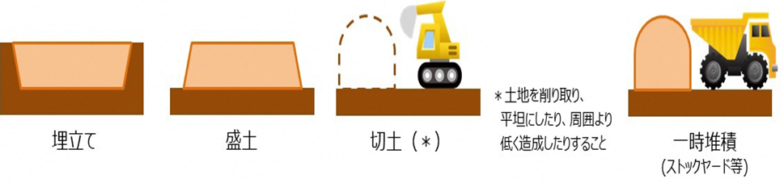
○土地の埋立て、盛土又は切土、その他土地への土砂の堆積を行う行為です。

３．土砂埋立て等に関する規制内容
（１）すべての土砂埋立て等を行う者
○埋立て等を行う土地の区域（埋立て等区域）の周辺住民の理解を得るよう努める必要があります。
○土砂等が崩落し、飛散し、または流出しないよう必要な措置を講じなければなりません。
○土地の所有者に対して事業の内容について説明し、同意を得なければなりません。

（２）500㎡以上の土砂埋立て等を行う者
①許可
○市域全域において、埋立て等区域の面積が500㎡以上で要件に該当する場合は、許可が必要です。なお、国や地方公共団体が実施する行為、規則で定める軽易な埋め立て行為及び他法令の許可等を受けた行為は適用除外です。
○埋立て等期間は3年を超えて申請できません。

許可の申請
○事前に埋立て行為の内容について市と協議する必要があります。
○許可申請前に、周辺地域の住民に対する説明会を行う必要があります。
○許可の申請にあたっては、埋立て等の目的及び内容、面積、搬入計画、災害防止の措置等を記した許可
申請書にあわせ、土地所有者の同意書や住民説明会の開催結果などの各種図書の提出が必要です。

許可の基準等
○許可の基準は次のようなものです。
・許可申請者やその役員等が欠格要件（本条例の命令・取消しを受け3年を経過していない者、申請前3年間に2回以上関係法令の規定に違反した者、暴力団員やその関係者、など）に該当しないこと
・許可申請者が埋立て等を的確に、かつ、継続して行うに足りる資力を有しないことが明らかな者でないこと
・災害の発生を防止するため、埋立て等区域外への土砂の崩落、飛散又は流出による災害の発生のおそれがない形状及び構造上の基準に適合するものであること
・埋立て等区域外への排水の水質検査を行うために必要な措置が図られていること など

許可を受けた者の義務
○許可を受けた者は次のような報告や届出等を行う必要があります。
・搬入する土砂の発生場所及び汚染のおそれがないことの確認、それらの結果の市への報告
・搬入した土砂の量などを記載した土砂管理台帳の作成、搬入した土砂の量の市への報告
・排水の定期的な水質検査、その結果の市への報告
・氏名又は名称その他を記載した標識の掲示、境界標の設置 など
・これらの義務を履行しない場合、搬入停止命令等の対象となります。
○許可を受けた内容に変更が生じた場合は、その内容に応じて変更許可等の手続きが必要です。

②届出
○次のような埋立て等を行う場合には、あらかじめ市長へ届け出なければなりません。
・埋め立て等区域の面積が500㎡以上の規則で定める軽易な土砂埋立て等の行為
・埋め立て等区域の面積が500㎡未満であって、かつ土砂埋立て等の高さが3m以上となる土砂埋立て等の行為
○届出をした者は、その届出をした日から起算して14日を経過した後でなければ、その届出に係る埋立て行為を施行してはなりません。

届出を行った者の義務
○届出を行った者は次のような報告や届出等を行う必要があります。
・搬入する土砂の発生場所及び汚染のおそれがないことの確認
・搬入した土砂の量などを記載した土砂管理台帳の作成
・氏名又は名称その他を記載した標識の掲示、境界標の設置 など
・これらの義務を履行しない場合、搬入停止命令等の対象となります。
○届出の内容に変更が生じた場合は、その内容に応じて変更の届出が必要です。

4．土地の所有者の義務
○埋立て行為等について同意をした土地の所有者は次のようなことを行わなければなりません。
・埋め立て行為等の施工期間中における定期的な施工状況の確認
・許可若しくは届出内容と明らかに異なる土砂埋立て等の行為が分かった場合における行為者への行為の中止または現状回復等の要求および市長への報告
・埋立て等区域の土砂の崩落、飛散又は流出による災害が発生し、又はそのおそれがあることを知ったときの市長
への通報

５．罰則等
○無許可で埋立てを行った者、命令に違反した者などには罰則がかかります。なお、土砂埋立て等を行う者のほか法人にも罰則は適用されます。

